正式供热后反映暖气不热的基本都是这些问题，您一定要有所了解。
一、暖气“不够热”不代表“没供暖”或“供的不好”
供暖初期一些居民感觉家里暖气片或地盘管的分水器“不够热”，误认为“没供暖”或“供的不好”，其实供热企业是依据天气变化情况对供热参数进行调整的，正常情况下能够保证整个采暖期您家的室内温度相对恒定并达到规定的供热标准（不低于18℃）。
二、暖气不热先来试试“排除法”
如自家暖气不热，通常的做法是“自家不热看邻居家，邻居家不热看单元楼，单元楼不热看小区”，也就是从小到大的排除法，如果邻居家热，那说明问题在自己家，要从自家检查原因：
1、检查室内阀门开没开
暖气入户一般都有阀门控制，用户在使用前，一定要认真检查自己室内的阀门是否打开。

2、查看暖气片或地热除污器堵没堵
室内暖气片或地热分水器每年至少要全面检查清洗一次，如果长时间不维护清洗，将会出现杂质堵塞情况。

3、主动放气处理“气堵”
由于供暖初期管道容易集气，可通过散热器或地盘管系统集分水器上的手动放气阀自行进行排气，放至有水连续排出即可。

如果上述这些都一一排除，室内温度还不够的，可拨打维修热线，我公司会派专业维修人员检查处理。
三、不能靠放水来改善供暖效果
很多用户都有过这样的做法，暖气不热时，从手动放气阀放点水就热了，然而一关放气阀很快又凉了。实际上，放水不能解决问题，而且热网一旦失水会造成系统亏水或气堵，影响整个系统的压力和流量，必须补充等量凉水，以维持系统运行，势必也会影响供暖温度。暖气水是工业水,不是自来水,暖气里的水都是经过处理的软化水，这种软化水不能用来饮用或洗澡，也不能作为生活用水，私自放水还会导致供热管网形成短路循环影响到其他居民家的供热效果。
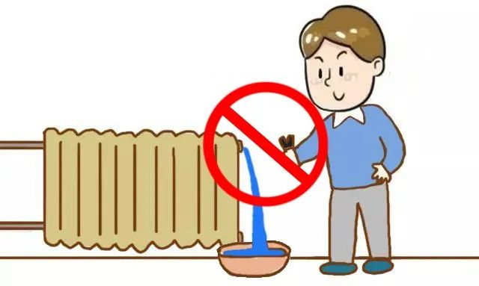

四如何处理跑、冒、滴、漏
一旦发现家有跑、冒、滴、漏现象不要慌张，有室内阀门的用户请自行关闭室内阀门，或立即用厚毛巾、抹布等物品将漏水处堵上，减少损失，同时拨打我公司服务热线。
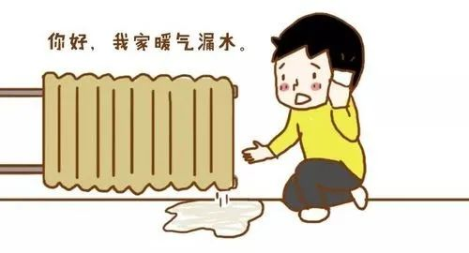
五哪些做法属于违规用热行为
根据规定，用户实施下列行为导致室温达不到标准的，供热单位不承担责任。给其他热用户或者供热单位造成损失的，依法承担赔偿责任。
（一）在室内供热设施上安装换热装置；
（二）从供热设施中取用供热循环水；
（三）未经供热单位同意，擅自改动供热管道、增设散热器或者改变用热性质；
（四）在供热管道上安装管道泵等改变供热运行方式；
（五）擅自扩大用热面积、改变房屋结构影响供热效果；
（六）其他妨碍供热设施正常运行的行为。

